这6个运动燃脂效率都比跑步高！突破减肥瓶颈期

跑步是非常普及的有氧运动，除了可以帮助减脂以外，还能强化身体心肺能力，对运动综合能力有很大的帮助。

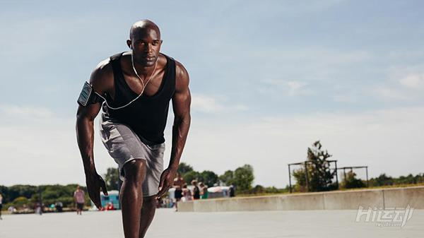

但跑步消耗热量的速度只有10卡路里/分钟，算不上是个效率高的减肥运动。

今天为大家推荐6种运动，燃脂效率都比跑步要高数倍！

一、跳绳

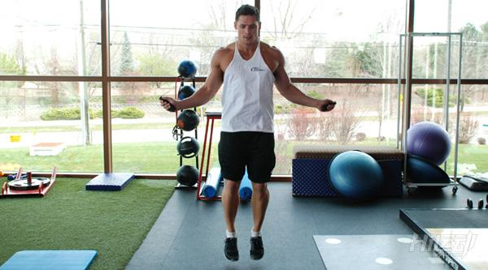

中高强度的跳绳，可以达到13卡路里/分钟的消耗速度，相比跑步，跳绳会调动更多的肌肉协同，增加身体的灵活与协调。

但要注意跳绳的强度保持在每分钟110次左右才有这样的效果。

二、划船机

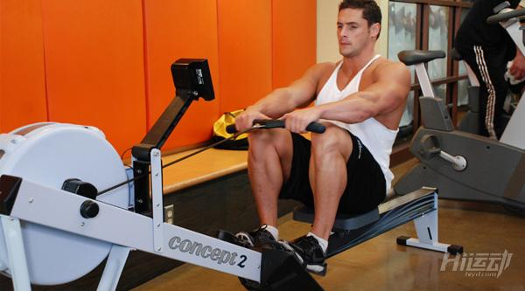

划船机是非常好的全身运动训练器械，在运动中会用到手臂，背部，腿部等全身大肌群肌肉，对体能的消耗也是极大的。

能达到14卡路里/分钟的热量消耗，比跑步效率快很多了，不过这过程也累。

有条件的朋友可以试试通过划船机来进行有氧训练，突破减肥的瓶颈期。

三、T25

T25是比较流行的hiit类减脂操课，每节课25分钟可以消耗300卡路里的热量，约每分钟12卡路里。

如果按照这么算，也并不比跑步10卡路里/分钟强到哪里去。

但T25这种hiit训练，不能跟普通的有氧运动一样来计算，它有很强的后燃效应，也就是过量氧耗。

简单点说，在T25训练之后，你身体的摄氧量大大增加，也就是喘气，这个持续时间要比跑步等持续得久得多。

一般跑步后半小时内呼吸基本就恢复平静，但T25训练之后，喘气的时间要长很多，这种后燃效应能帮你消耗更多的热量。

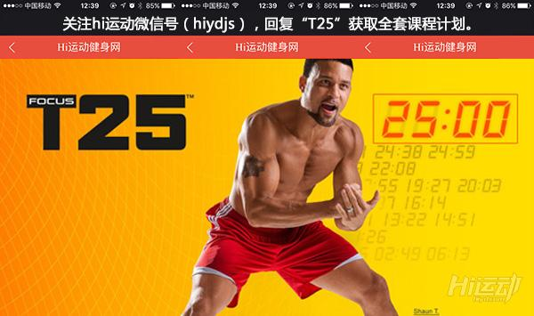

四、波比跳



波比跳是个难度极大的健身动作，是美军新兵体能测试动作，对身体素质有一定的要求。

波比跳每分钟的热量消耗可以达到14卡路里左右，比跑步是要强很多的。

练习波比跳循序渐进的来，做到自己的最大极限即可，完成的动作次数越多，消耗的热量也就越多。

五、壶铃硬拉摇摆



铃壶硬拉摇摆，是比较少见的运动动作了，但它对热量的消耗非常高，是跑步的2倍以上。

因为它可以调动身体多个肌群同时参与，人们在日常生活中不会这样发力，所以对身体的消耗也就越大，燃烧的热量也就会越多。

六、战绳

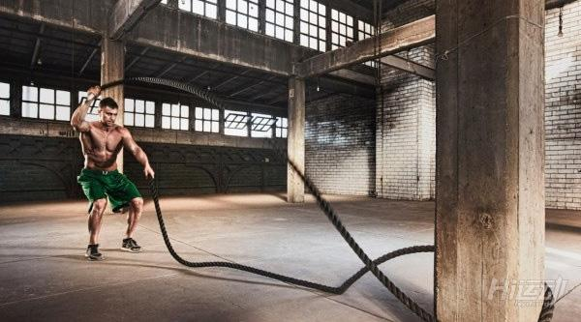

这项训练能用到的不单只有肌肉力量，同时也会训练到核心肌群、稳定性、协调和性、心肺适能、爆发力量已经和耐力。

是一个以上肢为主运动的训练动作，对于膝盖不好的人来说，是个不错的选择。

一般采用20秒战绳，20秒休息的hiit方式进行训练，效果是跑步的3倍以上。

以上列举的这6类运动，都是效率非常高的燃脂训练。

在减肥过程中，遇见瓶颈期，体重减不下去，可以尝试用这几种高强度训练方式来强化突破自我。

燃脂效率跟运动强度成正比的，所以不建议新手直接挑战最高强度的运动，而是从基础的跑步做起。

对于胖子来说，前期先改善饮食结构，再通过散步-快走-慢跑-中速跑-速跑等循序渐进的提升自己的运动能力，再通过以上6种方式突破自我的瓶颈期。